Praktijkopdracht accu.

Deze praktijkopdracht bestaat uit twee deelopdrachten:

- Controleren en meten van een accu in een trekker.
- Het verlenen van starthulp.
----------------------------------------------------------------------------

1)Controleren van een accu.
In de werktuigenhal staan enkele trekkers. Bij deze trekkers gaan we de staat van
Accu controleren.
Maak bij een van de trekkers de motorkap los en haal voorzichtig de accu eruit.
Doe een visuele controle van de accu. Zijn er dingen die opvallen? (scheuren,
polen, lekkage, etc)
……………………………………………………………………………………………………………………………………………………………………………………………………

Zoek de capaciteit op van de accu, deze is: …………………………………………
Wat betekent dit ook al weer precies?
…………………………………………………………………………………………….

Meet nu met een multimeter de spanning van de accu. Hiervoor moet je eerste
enkele vragen beantwoorden.
- Levert de accu gelijkspanning of wisselspanning? ……………………………
- Op welk teken moet de multimeter staan (= of ˜ ) …………………………..
- De accu levert ……………… Volt.
- Wat weet je nu over de staat van de accu? ………………………………….

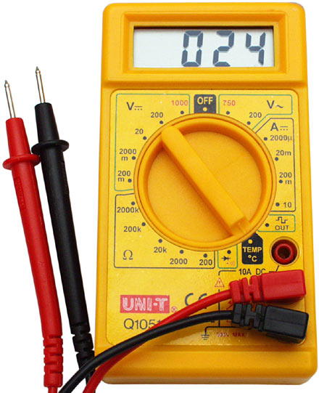

2.Starthulp verlenen.

Het kan voorkomen dat je op je werk met een lege accu staat. De trekker zal dan niet meer starten. Met hulp van een andere trekker kun je met starthulp toch de trekker starten.

We zetten nu een lege accu in de trekker.
Met een ‘volle’ accu gaan we nu starthulp verlenen.

Hieronder staat een tekening van 2 accu’s, een ‘volle’ en een lege accu.
Teken en noteer de juiste volgorde van aansluiten.

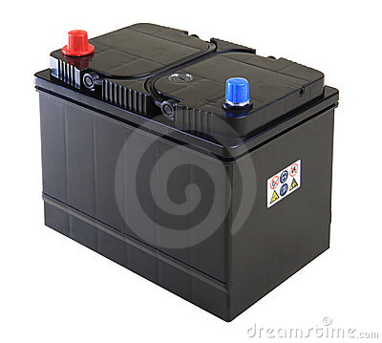
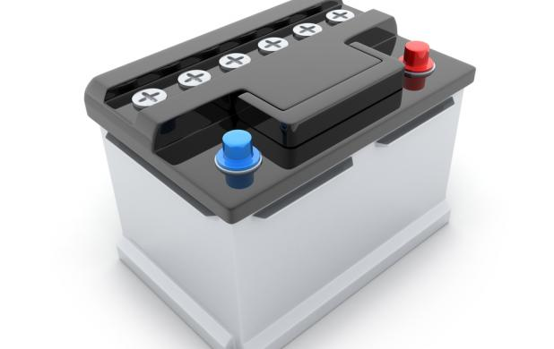

Volle accu Accu die hulp nodig heeft

Maak nu de startkabels vast. Laat dit controleren door de docent.
Probeer nu de trekker te starten. Haal daarna de startkabels eraf.

